Ponte de vácuo
Estrutura
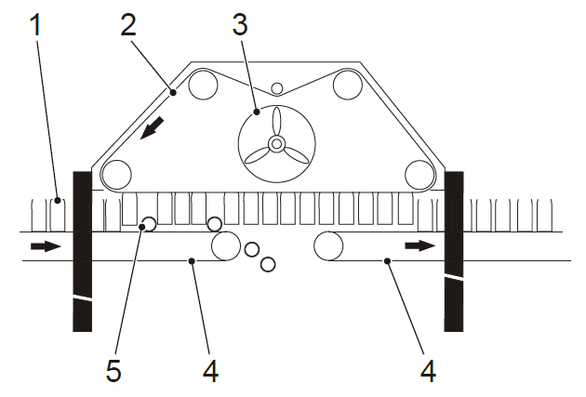
Figura 3-1: Ponte de vácuo, esquema do sistema
Nº | Descrição | Nº | Descrição
1 | Lata vazia | 4 | Correia transportadora
2 | Cinta transportadora articulada de plástico perfurada | 5 | Lata vazia deitada
3 | Ventilador

Funcionamento
As latas vazias no tapete transportador são aspiradas e elevadas através da subpressão no lado das latas abertas. A subpressão é gerada por um ventilador. As latas aspiradas são transportadas com uma cinta transportadora articulada de plástico perfurada no tapete transportador anterior e novamente depositadas. Nenhuma lata deitada é aspirada e são então rejeitadas.
 | Ter em atenção a documentação fornecida do fabricante!

